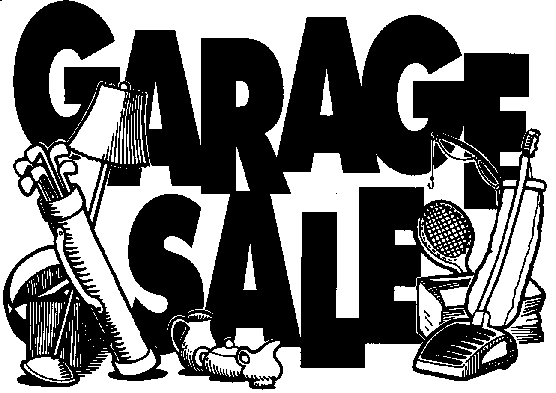

Brocante Garage Sale Kwadijk
Zondag 12 september 2021 van 10.00 tot 16.00 uur

Waar: dorp Kwadijk
Toegang: GRATIS
Meer info: www.dorpsraadkwadijk.nl
Facebook groep: Kwadijk op de kaart

Bent u liefhebber van brocante en vintage spullen maar ook complete inboedels – speelgoed – boeken – hobbyartikelen – kleding – babyartikelen – eigen gemaakte producten e.a. gebruiksartikelen die de deelnemers te koop aanbieden vanuit hun huis, garage, voor- of achtertuin, kom dan naar onze Brocante Garage Sale.

De deelnemende adressen liggen op loop/fietsafstand van elkaar en vormen een mooie route door Kwadijk
De deelnemers zijn te herkennen aan een deelnemersposter.

Iedere bezoeker dient zicht te houden aan de huidige geldende preventieve maatregelen tegen het Corona virus o.a.:
- Houd 1,5 meter afstand tot andere mensen
- Blijf thuis bij klachten
- Pas regelmatig handhygiëne toe

Met opgeruimde groet,

Dorpsraad Kwadijk

